Arsimtari: Agim latifi Klasa: VI- ora 94 Data: 05.05.202
Njësia mësimore: Kercimet ritmike kercimi i maces

Gjimnastika ritmike rjedh prej gjimnastikes klaskike.
Gjimnastika ritmike eshte sport kryesisht I femrave ku atletet e gjimnastikes me ndihmen e topit, shiriti, unazes koneve dhe muzikes kryejne ushtrime estetike.
Ne kete sport behen gara vetem ne konkurencen per femra
Garat ne gjimnastiken ritmike mbahen ne disciplina nje nga nje dhe ne grupe.
Ushtrimet prezantohen pa rekuizita dhe me rekuzita te lehta top, litar arke ,shirit,dhe reth
Koreografija eshte pjese perberse e gjimnastikes ritmike dhe perdoret per ta percaktuar pjesen e artistike te ushtrimeve
Kercimet karakterizohen me amplutuda dhe lartesi te vogla .
Ato mund te jene me kercim ne njerin kemb , me hov me hapa dhe rrotullime
Kercimi I maces
Ky element prezantohet me kercim ne njeren kembe,kurse me tjetren meret hov e cila gjendet ne pozite te ngurte dhe ne momentin e kercimit maksimal behet nderimi I kembeve
Shiko foton ne vazhdim
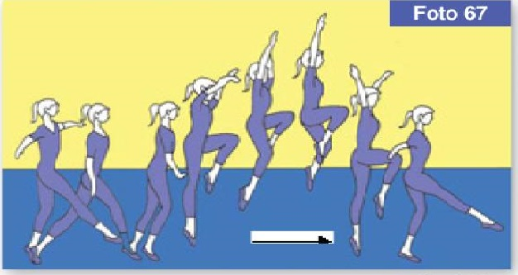
Pyetje : 1 Cilat jane disciplinat garuese te gjimnastieks ritmike ?
2 Pershkruaje metodene realizimit te kercimit te maces ?

Arsimtari: Agim latifi Klasa: VI- 95-96 Data: 07-08-2020
Njësia mësimore: Konbinimi I kercimeve ritmike

Ne kete sport behen gara vetem ne konkurencen per femra
Garat ne gjimnastiken ritmike mbahen ne disciplina nje nga nje dhe ne grupe.
Ushtrimet prezantohen pa rekuizita dhe me rekuzita te lehta top, litar arke ,shirit,dhe reth
Koreografija eshte pjese perberse e gjimnastikes ritmike dhe perdoret per ta percaktuar pjesen e artistike te ushtrimeve

Kercimi I lart ne larte si
Kercim gallop 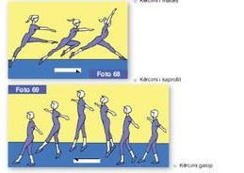

Ushtrime me reth
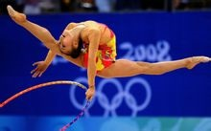
Luhatjet ne unaza te ulta
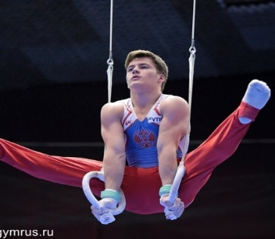
Ngritje dhe luhatje ne herku dhe paralele
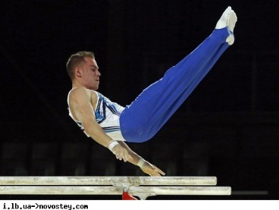
Tra me amortizim
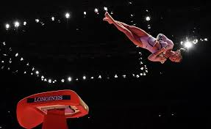
Banka suedeze
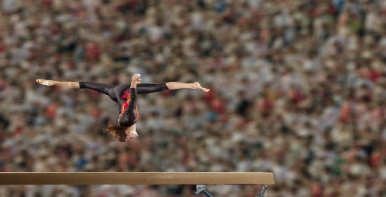

Pyetje Numeroi disa disciplina qe marin pjes ne gjimnastiken ritmike se paku 4 ?

